Вольеры для фазанов
Фазанов в неволе обычно содержат в вольерах (рис. 6). Вольера состоит из деревянного или металлического каркаса, обтянутого с трех сторон металлической сеткой. С четвертой стороны к ней примыкает дощатый сарай. Сверху вольеру иногда покрывают сеткой, иногда — крышей для защиты птицы от дождя и жары.
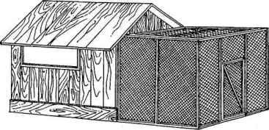
Рис. 6. Садовая вольера с сараем
Типы и размеры вольер различаются в зависимости от цели содержания фазанов и их количества. По нормам посадки для фазанов на 1 м² приходится от 0,9 до 1,1 особи. Фазанов содержат стаями, парами. Иногда для пар вольеру делят на секции. Молодняк обычно содержат отдельно от взрослых фазанов. Вольера для фазанов может быть групповой (рис. 7).
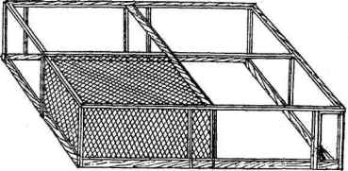
Рис.7.Групповая вольера
Вольеру для фазанов обычно ставят на удаленном расстоянии от других построек, обращая ее переднюю часть на юг или восток для достаточного освещения солнцем. Располагают вольеру на сухом, желательно — песчаном, месте с глубоким залеганием грунтовых вод. Если место, где устанавливают вольеру, расположено на глинистом грунте, то необходимо заменить его верхний слой (30-40 см) речным песком или мелким гравием. Желательно также после удаления верхнего слоя глинистого грунта насыпать на образовавшееся дно слой старой извести толщиной в 2 см. Под каркас вольеры нужно вырыть канаву глубиной в 0,5-0,7 м, уложить в нее бревна и залить жидким цементом, смешанным с песком. На этом фундаменте крепят вертикальные опоры и сооружают ее каркас. Каркас вольеры обтягивают оцинкованной сеткой (либо сеткой, покрытой специальным лаком). Ячея сетки должна быть не более 1,5×1,5 мм, чтобы в вольеру не могли проникать грызуны и мелкие птицы. Кроме поедания корма, предназначенного для фазанов, они часто переносят инфекции. При установке каркаса и обтягивании его сеткой необходимо следить за тем, чтобы во внутрь вольеры не торчали острые концы проволоки или гвоздей. Их нужно загибать. При входе в вольеру обычно делается тамбур из досок, чтобы при открывании двери птица не вылетела. Верх вольеры желательно покрыть не металлической, а капроновой или веревочной сеткой. Такие сетки менее долговечны, их приходится чаще менять, но они необходимы для предотвращения травм у фазанов, которые при испуге «свечкой» взлетают вверх и могут пораниться о металлическую сетку. К тому же на верхнюю сетку зимой налипает много снега, который трудно стряхивать с металлической. При провисании верхнюю сетку внутри вольеры можно подпереть столбами или металлическими трубами, поставленными вертикально. Изнутри вольеру белят известью, снаружи — покрывают масляной краской, не содержащей свинец. Если вольера предназначена для теплолюбивых декоративных видов, ее совмещают с утепленным сараем. Это делают в местности, где бывают суровые зимы (рис. 8). В сарае должны быть окна и вентиляция. Его строят из двойного слоя досок, проложив между ними теплоизоляционный слой. Такой же слой размещают между крышей и потолком. Сарай должен быть не ниже вольеры. В нем располагают отопительные приборы, проводят электроосвещение. Внутри сарая должно быть то же оборудование, что и в вольере. Зимой, в солнечную погоду, и теплолюбивых фазанов можно выпускать в вольеру, но двери в сарай должны быть при этом открыты — птица сама выбирает, где ей находиться.
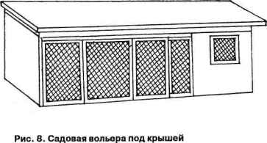
При строительстве вольеры для обыкновенных фазанов не следует оставлять на ее территории кусты, деревья и высокую траву, так как они только затрудняют уборку и сбор яиц, которые самки временами откладывают где попало. Но для некоторых видов фазанов наличие в вольере деревьев и кустов не только желательно, но и необходимо — это стимулирует размножение птиц и укрывает самок от чрезмерно преследующих их самцов. Иногда для зимнего содержания фазанов строят так называемые зимние сады (рис. 9), где они находятся большими однополыми группами. Обычно их перекрывают сверху крупноячеистой (не менее 5×5 см) металлической сеткой для предупреждения образования на крыше сада толстого слоя снега и уменьшения травматизма птиц при взлетах. Если зимние сады сверху не накрывают, то фазанам подрезают или связывают крылья.
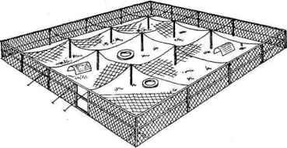
Рис. 9. Зимний сад для содержания фазанов
Если поголовье фазанов велико, то можно строить батарейные вольеры для содержания семей фазанов (рис. 10).
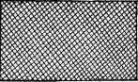
Рис. 10. Батарейная вольера для содержания семей фазанов

